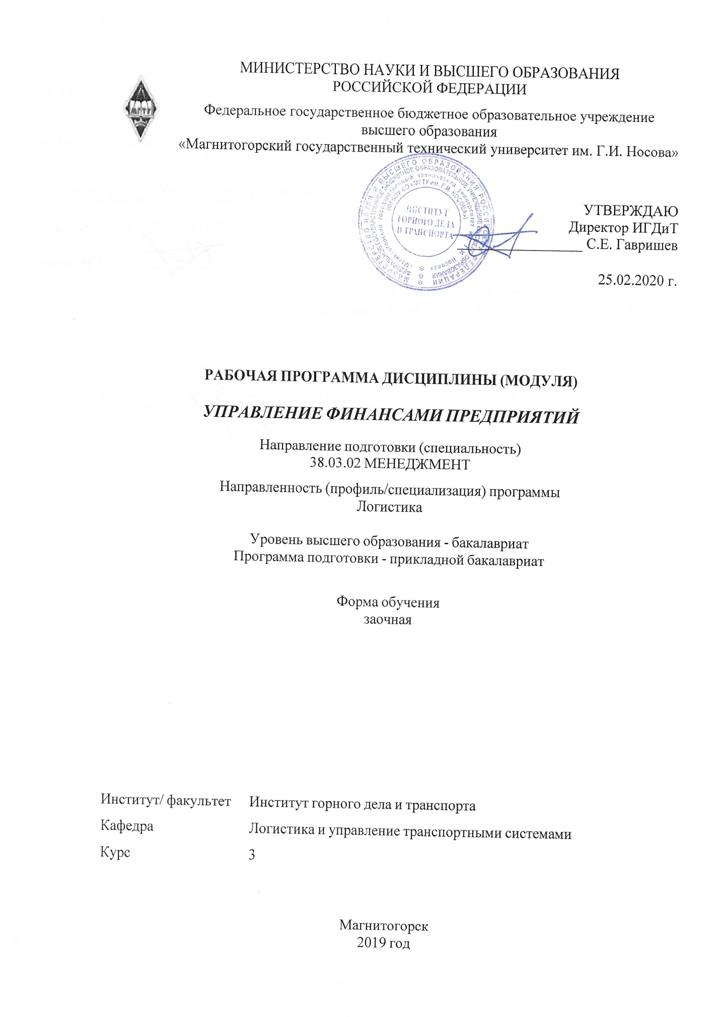

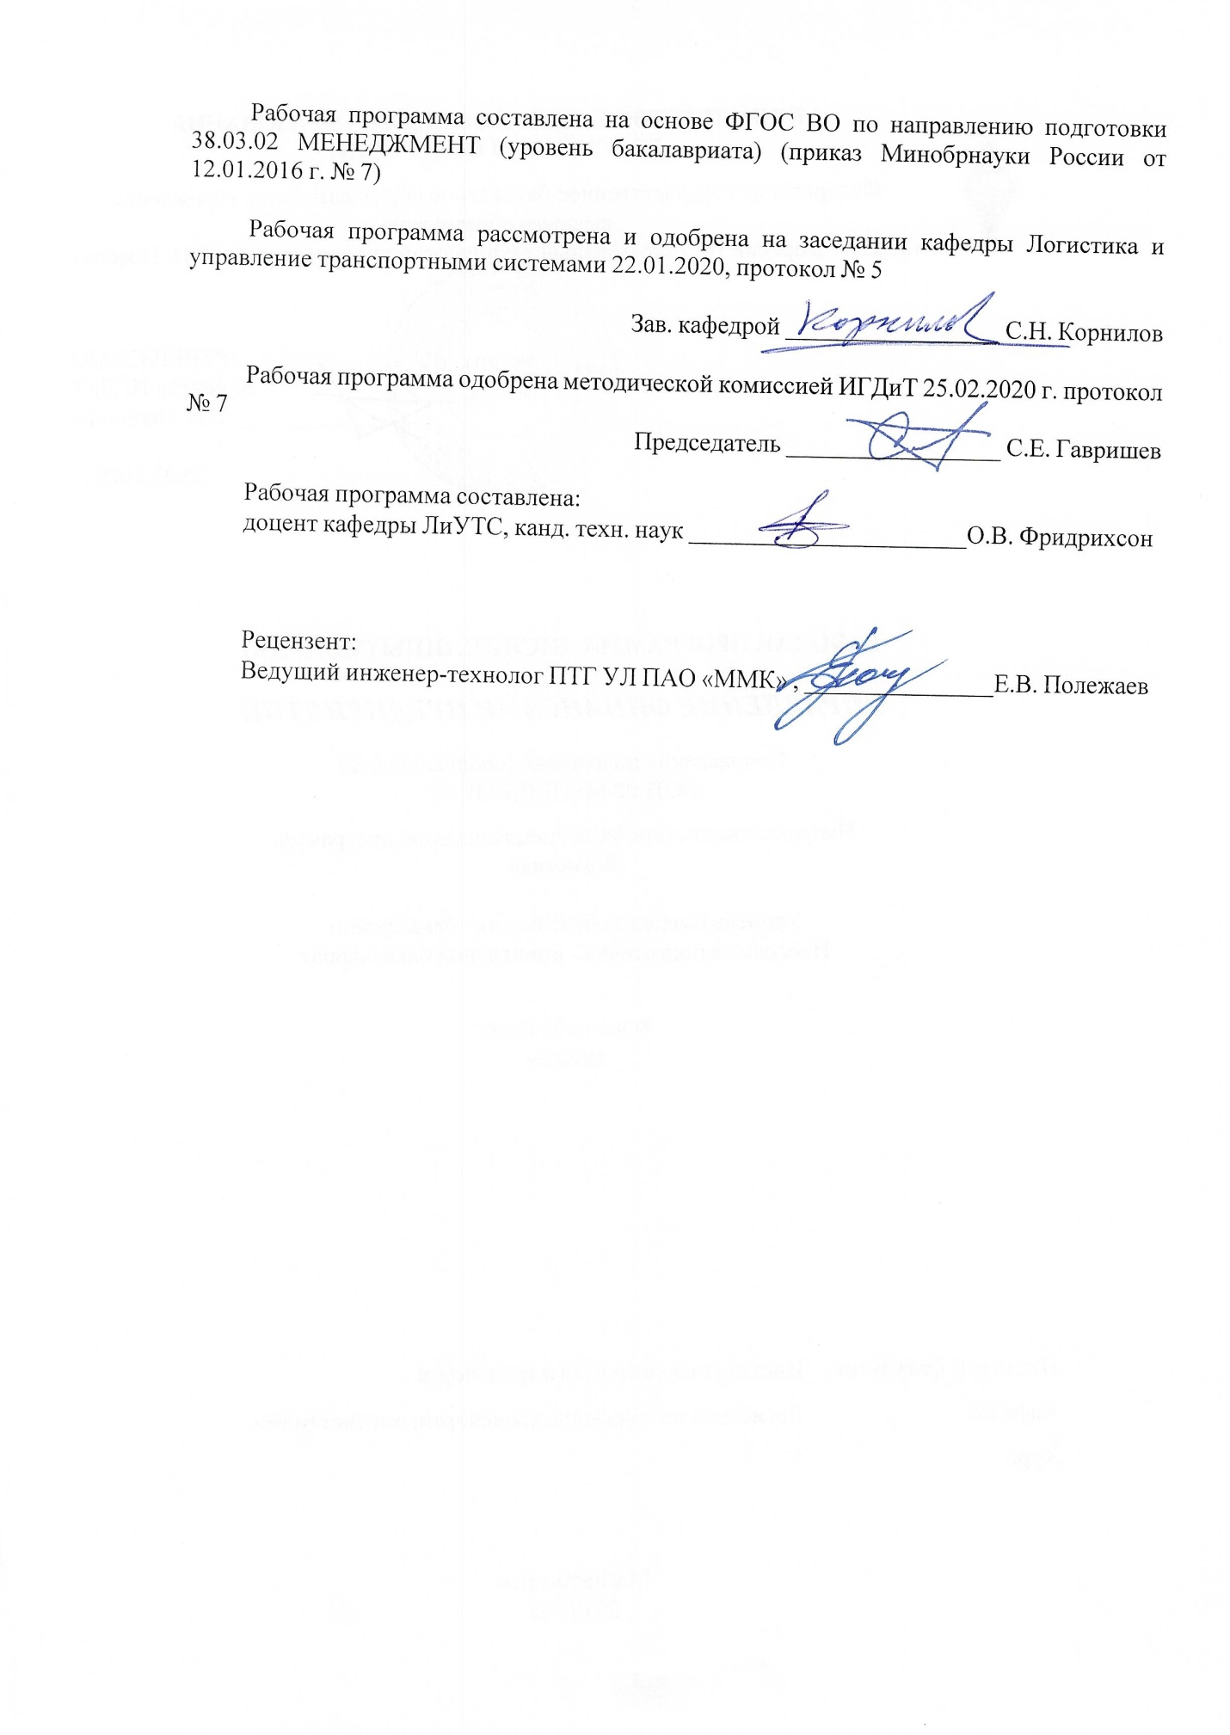

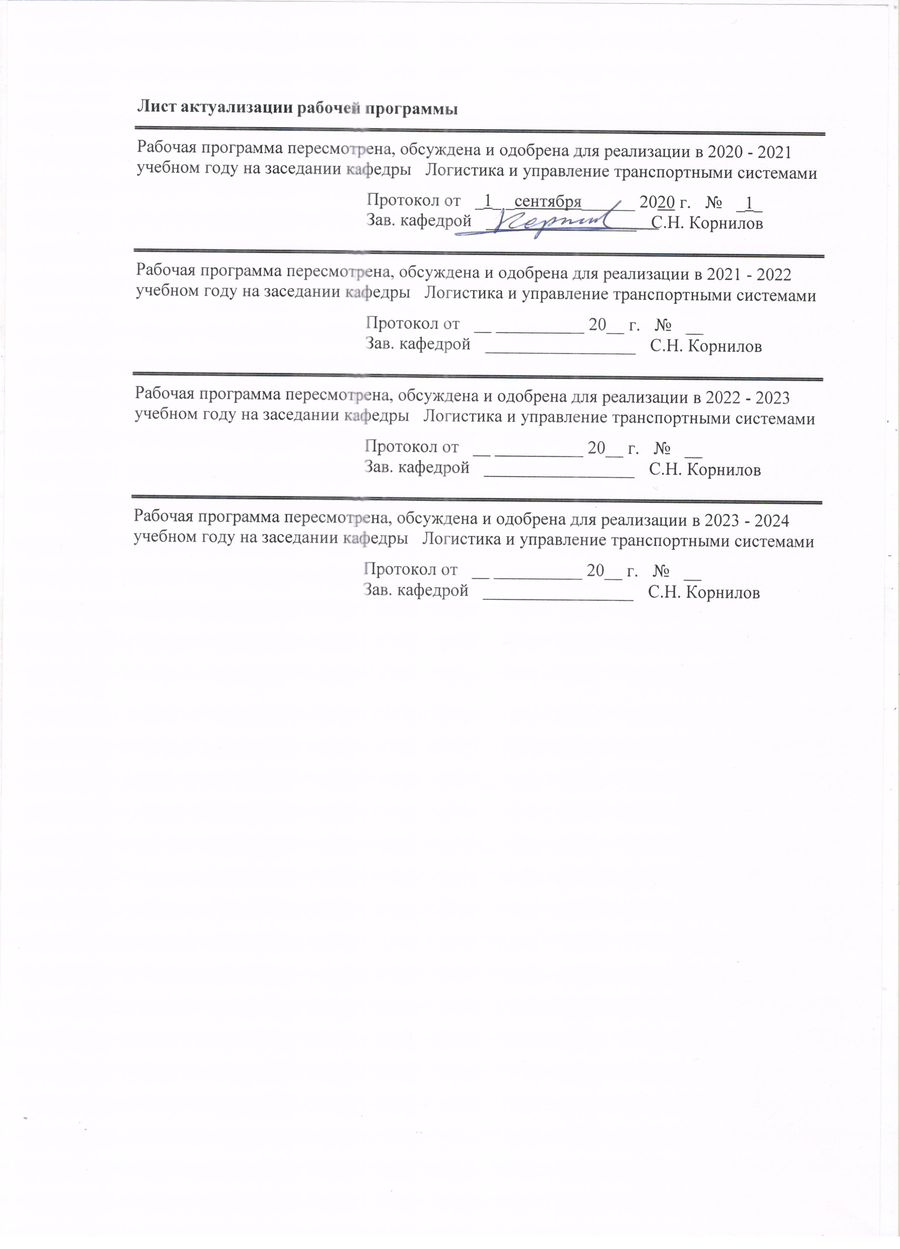

|  |  |
| --- | --- |
| **1** **Цели** **освоения** **дисциплины** **(модуля)** | |
| Целями освоения дисциплины (модуля) «Управление финансами предприятий» являются: формирование общепрофессиональных и профессиональных компетенций в области управления финансовыми потоками предприятий; приобретение знаний о финансовых ресурсах, основах управления финансовыми потоками транспортно-логистических предприятий; приобретение системы знаний и навыков, позволяющей обосновывать финансовые и инвестиционные решения на уровне транспортно-логистических предприятий. | |
|  |  |
| **2** **Место** **дисциплины** **(модуля)** **в** **структуре** **образовательной** **программы** | |
| Дисциплина Управление финансами предприятий входит в базовую часть учебного плана образовательной программы.  Для изучения дисциплины необходимы знания (умения, владения), сформированные в результате изучения дисциплин/ практик: | |
| Экономическая теория | |
| Математика | |
| Бухгалтерский учет | |
| Знания (умения, владения), полученные при изучении данной дисциплины будут необходимы для изучения дисциплин/практик: | |
| Подготовка к защите и защита выпускной квалификационной работы | |
|  |  |
| **3** **Компетенции** **обучающегося,** **формируемые** **в** **результате** **освоения**  **дисциплины** **(модуля)** **и** **планируемые** **результаты** **обучения** | |
| В результате освоения дисциплины (модуля) «Управление финансами предприятий» обучающийся должен обладать следующими компетенциями: | |
|  |  |
| Структурный  элемент  компетенции | Планируемые результаты обучения |
| ПК-4 умением применять основные методы финансового менеджмента для оценки активов, управления оборотным капиталом, принятия инвестиционных решений, решений по финансированию, формированию дивидендной политики и структуры капитала, в том числе, при принятии решений, связанных с операциями на мировых рынках в условиях глобализации | |
| Знать | основы методов принятия инвестиционных решений;  основные понятия финансового менеджмента |
| Уметь | анализировать финансовую отчетность и принимать обоснованные инвестиционные, кредитные и финансовые решения |
| Владеть | методами финансового менеджмента для оценки активов, управления оборотным капиталом, принятия инвестиционных решений;  методами оценки новых рыночных возможностей |
| ПК-10 владением навыками количественного и качественного анализа информации при принятии управленческих решений, построения экономических, финансовых и организационно-управленческих моделей путем их адаптации к конкретным задачам управления | |
| Знать | количественные и качественные методы анализа при принятии управленческих решений |

|  |  |
| --- | --- |
| Уметь | применять количественные и качественные методы анализа при принятии управленческих решений и строить экономические, финансовые и организационно-управленческие модели;  адаптировать финансовые модели к конкретным задачам управления |
| Владеть | навыками количественного и качественного анализа информации при принятии управленческих решений |
| ОПК-5 владением навыками составления финансовой отчетности с учетом последствий влияния различных методов и способов финансового учета на финансовые результаты деятельности организации на основе использования современных методов обработки деловой информации и корпоративных информационных систем | |
| Знать | способы анализа информации, постановки цели и выбора путей еѐ достижения;  основные методы и способы финансового учета |
| Уметь | воспринимать, обобщать, систематизировать и анализировать информацию для составления финансовой отчетности |
| Владеть | навыками составления финансовой отчетности и способами финансового учета;  современными методами обработки деловой информации и корпоративных информационных систем |

|  |  |  |  |  |  |  |  |  |  |
| --- | --- | --- | --- | --- | --- | --- | --- | --- | --- |
|  | **4.** **Структура,** **объём** **и** **содержание** **дисциплины** **(модуля)** | | | | | | | | |
| Общая трудоемкость дисциплины составляет 2 зачетных единиц 72 акад. часов, в том числе:  – контактная работа – 6,4 акад. часов:  – аудиторная – 6 акад. часов;  – внеаудиторная – 0,4 акад. часов  – самостоятельная работа – 61,7 акад. часов;  Форма аттестации - зачет с оценкой | | | | | | | | | |
|  |  |  |  |  |  |  |  |  |  |
| Раздел/ тема  дисциплины | | Курс | Аудиторная  контактная работа  (в акад. часах) | | | Самостоятельная работа студента | Вид самостоятельной  работы | Форма текущего контроля успеваемости и  промежуточной аттестации | Код компетенции |
| Лек. | лаб.  зан. | практ. зан. |
| 1. Теоретические основы управления финансами предприятия | | |  | | | | | | |
| 1.1 Введение. Общая характеристика управления финансовыми потоками | | 3 | 0,2 |  | 0,4 | 7 | Самостоятельное изучение учебной литературы, конспекта лекций, подготовка к семинарскому занятию | Устный опрос, выступление на семинаре | ПК-4, ПК-10, ОПК-5 |
| 1.2 Управление денежными потоками | | 0,2 |  | 0,4 | 7 | Самостоятельное изучение учебной литературы, конспекта лекций | Устный опрос, выступление на семинаре | ПК-4, ПК-10, ОПК-5 |
| 1.3 Управление инвестициями | | 0,2 |  | 0,4 | 8 | Самостоятельное изучение учебной литературы, конспекта лекций, подготовка к семинарскому занятию | Устный опрос, выступление на семинаре | ПК-4, ПК-10, ОПК-5 |
| 1.4 Управление активами предприятия | | 0,2 |  | 0,4 | 8 | Самостоятельное изучение учебной литературы, конспекта лекций, подготовка к семинарскому занятию | Устный опрос, выступление на семинаре | ПК-4, ПК-10, ОПК-5 |
| 1.5 Управление источниками финансирования | | 0,2 |  | 0,4 | 8 | Самостоятельное изучение учебной литературы, конспекта лекций, подготовка к семинарскому занятию, контрольной работе | Устный опрос, выступление на семинаре, контрольная работа | ПК-4, ПК-10, ОПК-5 |
| Итого по разделу | | | 1 |  | 2 | 38 |  |  |  |
| 2. Планирование и прогнозирование при управлении финансами предприятия | | |  | | | | | | |
| 2.1 Финансовые стратегии и тактика управления на предприятии | | 3 | 0,3 |  | 0,6 | 7 | Самостоятельное изучение учебной литературы, конспекта лекций | Устный опрос, выступление на семинаре | ПК-4, ПК-10, ОПК-5 |
| 2.2 Прогнозирование и планирование при управлении финансами предприятия | | 0,3 |  | 0,7 | 8 | Самостоятельное изучение учебной литературы, конспекта лекций | Устный опрос, выступление на семинаре | ПК-4, ПК-10, ОПК-5 |
| 2.3 Финансовые риски в деятельности предприятия, их оценка и управление | | 0,4 |  | 0,7 | 8,7 | Самостоятельное изучение учебной литературы, конспекта лекций, подготовка к семинарскому занятию, контрольной работе | Устный опрос, выступление на семинаре, контрольная работа | ПК-4, ПК-10, ОПК-5 |
| Итого по разделу | | | 1 |  | 2 | 23,7 |  |  |  |
| Итого за семестр | | | 2 |  | 4 | 61,7 |  | зао |  |
| Итого по дисциплине | | | 2 |  | 4 | 61,7 |  | зачет с оценкой | ПК-4,ПК- 10,ОПК-5 |

|  |
| --- |
| **5** **Образовательные** **технологии** |
|  |
| Для реализации предусмотренных видов учебной работы в качестве образователь-ных технологий в преподавании дисциплины «Управление финансами предприятий» используются традиционная и модульно-компетентностная технологии.  Передача необходимых теоретических знаний и формирование основных представ-лений в учебной дисциплине «Управление финансами предприятий» происходит с использованием мультимедийного оборудования.  Практические занятия проходят в традиционной форме и в форме проблемных семинаров. На проблемных семинарах обсуждение нового материала сопровождается постановкой вопросов и дискуссией в поисках ответов на эти вопросы. В ходе проведения практических занятий выполняется решение задач, проводятся деловые игры, используется метод «case study», предусматривающие обсуждение и решение ситуационных задач и упражнений по применению методов количественного и качественного анализа информации при принятии управленческих решений.  Самостоятельная работа стимулирует студентов в процессе подготовки к итоговой аттестации. |
|  |
| **6** **Учебно-методическое** **обеспечение** **самостоятельной** **работы** **обучающихся** |
| Представлено в приложении 1. |
|  |
| **7** **Оценочные** **средства** **для** **проведения** **промежуточной** **аттестации** |
| Представлены в приложении 2. |
|  |
| **8** **Учебно-методическое** **и** **информационное** **обеспечение** **дисциплины** **(модуля)** |
| **а)** **Основная** **литература:** |
| 1. Управление финансами транспортных компаний. МСФО : учебное пособие / О. В. Фридрихсон, О. А. Пыталева, И. А. Пыталев, П. Н. Мишкуров ; МГТУ. - Магнитогорск : МГТУ, 2018. - 1 электрон. опт. диск (CD-ROM). - Загл. с титул. экрана. - URL: <https://magtu.informsystema.ru/uploader/fileUpload?name=3512.pdf&show=dcatalogues/1/1514320/3512.pdf&view=true> (дата обращения: 04.10.2019). - Макрообъект. - Текст : электрон-ный. - Сведения доступны также на CD-ROM.  2. Сироткин, С. А. Финансовый менеджмент на предприятии : учебник / С. А. Сироткин, Н. Р. Кельчевская. - 2-е изд., перераб. и доп. - М. : ЮНИТИ-ДАНА , 2011. - 1 элек-трон. опт. диск (CD-ROM). - Загл. с титул. экрана. - (Учебная литература для высш. и сред. проф. образ.). - URL: <https://magtu.informsystema.ru/uploader/fileUpload?name=430.pdf&show=dcatalogues/1/1079468/430.pdf&view=true> (дата обращения: 04.10.2019). - Макрообъект. - Текст : электронный. - Сведения доступны также на CD-ROM. |
|  |
| **б)** **Дополнительная** **литература:** |
| 1. Кокин, А. С. Финансовый менеджмент : учебное пособие / А. С. Кокин, В. Н. Ясенев. - 2-е изд., перераб. и доп. - М. : ЮНИТИ-ДАНА , 2011. - 1 электрон. опт. диск (CD-ROM). - Загл. с титул. экрана. - (Учебная литература для высш. и сред. проф. образ.). - URL: <https://magtu.informsystema.ru/uploader/fileUpload?name=437.pdf&show=dcatalogues/1/1079535/437.pdf&view=true> (дата обращения: 04.10.2019). - Макрообъект. - Текст : электронный. - Сведения доступны также на CD-ROM.  2. Логинова, Н.А. Организация предпринимательской деятельности на транспорте [Электронный ресурс]: учеб. пособие / Н.А. Логинова, Х. Пырванов. - М.: НИЦ Инфра-М, 2013. — 262 с. — (Высшее образование: Бакалавриат). — Режим |

|  |  |  |  |  |
| --- | --- | --- | --- | --- |
| доступа: [http://znanium.com/bookread.php? book=356840](http://znanium.com/bookread.php?%20book=356840), электронная библиотечная система Znanium. — Загл. с экрана. - ISBN 978-5-16-005780-4.  3. Журнал «Менеджмент в России и за рубежом». — Режим доступа: <https://dlib.eastview.com> . | | | | |
|  |  |  |  |  |
| **в)** **Методические** **указания:** | | | | |
| 1. Ивашина, Н. С. Финансовый менеджмент. Практикум : учебное пособие / Н. С. Ивашина, Г. С. Свиридова ; МГТУ. - Магнитогорск : МГТУ, 2016. - 1 электрон. опт. диск (CD-ROM). - Загл. с титул. экрана. - URL: <https://magtu.informsystema.ru/uploader/fileUpload?name=2549.pdf&show=dcatalogues/1/1130351/2549.pdf&view=true> (дата обращения: 04.10.2019). - Макрообъект. - Текст : электронный. - Сведения доступны также на CD-ROM.  2. Методические указания и задания к практическим занятиям по дисциплине «Финансовый менеджмент» для студентов специальности 080502 всех форм обучения/Дорман В.Н., Симаков Д.Б., Барсегян С.И. МГТУ, 2010. - 51 с. | | | | |
|  |  |  |  |  |
| **г)** **Программное** **обеспечение** **и** **Интернет-ресурсы:** | | | | |
|  | | | | |
|  |  |  |  |  |
| **Программное** **обеспечение** | | | | |
|  | Наименование ПО | № договора | Срок действия лицензии |  |
|  | MS Windows 7 Professional(для классов) | Д-1227-18 от 08.10.2018 | 11.10.2021 |  |
|  | MS Office 2007 Professional | № 135 от 17.09.2007 | бессрочно |  |
|  | 7Zip | свободно распространяемое ПО | бессрочно |  |
|  | FAR Manager | свободно распространяемое ПО | бессрочно |  |
|  |  |  |  |  |
| **Профессиональные** **базы** **данных** **и** **информационные** **справочные** **системы** | | | | |
|  | Название курса | | Ссылка |  |
|  | Электронная база периодических изданий East View Information Services, ООО «ИВИС» | | URL: https://dlib.eastview.com/ |  |
|  |  |
|  | Национальная информационно-аналитическая система – Российский индекс научного цитирования (РИНЦ) | | URL: https://elibrary.ru/project_risc.asp |  |
|  | Поисковая система Академия Google (Google Scholar) | | URL: https://scholar.google.ru/ |  |
|  | Информационная система - Единое окно доступа к информационным ресурсам | | URL: http://window.edu.ru/ |  |
|  | Электронные ресурсы библиотеки МГТУ им. Г.И. Носова | | URL: http://magtu.ru:8085/marcweb2/Default.asp |  |
| **9** **Материально-техническое** **обеспечение** **дисциплины** **(модуля)** | | | | |
|  |  |  |  |  |
| Материально-техническое обеспечение дисциплины включает: | | | | |

|  |
| --- |
| Учебные аудитории для проведения занятий лекционного типа. Оснащение: мультимедийные средства хранения, передачи и представления информации.  Учебные аудитории для проведения практических занятий, групповых и индивидуальных консультаций, текущего контроля и промежуточной аттестации. Оснащение: мультимедийные средства хранения, передачи и представления информации.  Комплекс тестовых заданий для проведения промежуточных и рубежных контролей. Оснащение: помещения для самостоятельной работы: обучающихся Персональные компьютеры с пакетом MS Office, выходом в Интернет и с доступом в электронную информационно-образовательную среду университета  Помещения для хранения и профилактического обслуживания учебного оборудования. Оснащение: шкафы для хранения учебно-методической документации, учебного оборудования и учебно-наглядных пособий. |

# Приложение 1

# Учебно-методическое обеспечение самостоятельной работы обучающихся

По дисциплине «Управление финансами предприятия» предусмотрена аудиторная и внеаудиторная самостоятельная работа обучающихся.

Аудиторная самостоятельная работа студентов на практических занятиях осуществляется под контролем преподавателя в виде семинара и решения задач, а также в виде выполнения контрольных заданий на практических занятиях.

Внеаудиторная самостоятельная работа обучающихся осуществляется в виде изучения литературы по соответствующему разделу с проработкой материала и подготовкой к семинарским занятиям, подготовкой и защитой доклада.

Примерный перечень тем докладов приведён в разделе 7.

**Перечень вопросов для подготовки к семинарским занятиям**

Раздел 1 «Теоретические основы управления финансами предприятия».

Тема 1.1 «Введение. Общая характеристика управления финансовыми потоками».

Сущность и функции финансов предприятии. Основные понятия управления финансовыми ресурсами. Основные характеристики и свойства финансового потока. Классификация финансовых потоков. Общая характеристика управления финансовыми потоками в логистических системах. Основные требования к параметрам финансовых потоков в логистических системах. Особенности управления финансовыми потоками на разных этапах логистического процесса. Содержание финансового менеджмента и его место в системе управления организацией. Цели, задачи и принципы финансового менеджмента. Субъекты и объекты финансового управления.

Тема 1.2 «Управление денежными потоками».

Сущность денежных потоков. Классификация денежных потоков. Задачи управления денежными потоками. Методы оценки денежных потоков. Планирование денежных потоков. Оптимизация денежных потоков. Управление денежным оборотом. Прозрачность финансовых потоков. Концептуальные основы управления денежным оборотом. Эффективность денежного оборота.

Тема 1.3 «Управление инвестициями».

Общие основы управления инвестициями. Классификация инвестиций. Сущность н основные направления инвестиционной политики предприятии. Управление реальными инвестициями: оценка эффективности инвестиционных проектов: основные принципы, общая схема, особенности формирования денежных потоков. Финансовая реализуемость инвестиционного проекта. Управление финансовыми инвестициями: формы финансовых инвестиций и особенности управления ими; оценка стоимости финансовых инструментов инвестирования, формирование портфеля финансовых инвестиций.

Тема 1.4 «Управление активами предприятия».

Сущность и классификация активов предприятия. Управление оборотными активами: состав оборотных активов и особенности финансового управления ими. Сущность и организации оборотных средств предприятия. Источники формирования. Показатели оборотных средств. Основные принципы определения потребности в оборотных средствах. Управление запасами. Сущность и виды дебиторской задолженности, управление ею на предприятии. Внеоборотные активы и амортизационная политика предприятий

Тема 1.5 «Управление источниками финансирования»

Цена и структура капитала: цена капитала и методы ее оценки; модели структуры капитала; структура капитала и рыночная стоимость компании. Дивидендная политика предприятия: дивиденд и его значение в экономике предприятия; управленческий подход в определении дивидендной политики; дивидендная политика и цена акций предприятия. Традиционные инструменты финансирования. Основные способы увеличения капитала. Модели управления источниками финансирования. Оценка стоимости источников финансирования.

Раздел 2 «Планирование и прогнозирование при управлении финансами предприятия»

Тема 2.1 «Финансовые стратегии и тактика управления на предприятии».

Финансовая стратегия на предприятии: понятие финансовой стратегии предприятия, принципы и последовательность ее разработки, формирование стратегических целей финансовой деятельности. Оценка финансовой стратегии и управление ее реализацией. Финансовая тактика на предприятии.

Тема 2.2 «Прогнозирование и планирование при управлении финансами предприятия».

Сущность, роль и задачи финансового планирования на предприятии. Принципы и методы планирования финансовых результатов. Сущность и функции бюджетирования. Классификация бюджетов и методы их разработки. Бюджетные форматы, особенности их разработки. Организация бюджетирования на предприятии. Методы прогнозирования основных финансовых показателей. Имитационная модель финансового планирования и прогнозирования.

Тема 2.3 «Финансовые риски в деятельности предприятия, их оценка и управление».

Понятие риска, виды рисков. Финансовый риск как объект управления. Способы оценки степени риска. Различные методы анализа рисков. Методика расчета точки безубыточности и ее графическая интерпретация. Организация управления рисками. Риск банкротства как основное проявление финансовых рисков. Методы прогнозирования возможного банкротства предприятия.

***Примерные аудиторные контрольные работы (АКР):***

***АКР №1***

1. Расчет срока окупаемости инвестиций.   
   Размер инвестиции – 115000 у.е.. Доходы от инвестиций в первом году: 32000 у.е.;   во втором году: 41000у.е;  в третьем году: 43750 у.е.;  в четвертом году: 38250 у.е. Определить срок окупаемости проекта.
2. Компания, реализующая инвестиционный проект, имеет 3 источника финансирования: амортизацию, обыкновенные акции и кредит. Их специфическая стоимость и удельный вес приведены в таблице.

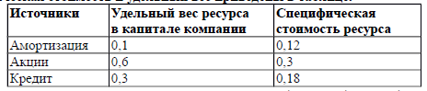

***АКР №2***

1.Оценка рискованности проекта.

Имеется два инвестиционных проекта: П1 и П2 с одинаковой суммой прогнозных капитальных вложений. Величина планируемого дохода заранее неизвестна и приведена в виде распределения вероятностей (табл.). Значения вероятностей приведены по вариантам (номер варианта соответствует последней цифре студенческого билета). Оценить рискованность каждого проекта, используя критерий отбора - «максимизация математического ожидания дохода». Сделать выводы.

Таблица – Исходные данные

|  |  |  |  |  |  |  |  |  |  |  |
| --- | --- | --- | --- | --- | --- | --- | --- | --- | --- | --- |
| Дохода, тыс.руб | Вероятность по вариантам, в долях | | | | | | | | | |
| 1 | 2 | 3 | 4 | 5 | 6 | 7 | 8 | 9 | 0 |
| Инвестиционный проект 1 | | | | | | | | | |  |
| 2500 | 0,15 | 0,25 | 0,1 | 0,1 | 0,2 | 0,1 | 0,15 | 0,2 | 0,1 | 0,2 |
| 3500 | 0,2 | 0,1 | 0,2 | 0,15 | 0,2 | 0,15 | 0,15 | 0,2 | 0,2 | 0,3 |
| 6000 | 0,35 | 0,2 | 0,25 | 0,15 | 0,15 | 0,25 | 0,1 | 0,2 | 0,3 | 0,1 |
| 5000 | 0,1 | 0,25 | 0,25 | 0,35 | 0,15 | 0,25 | 0,3 | 0,2 | 0,3 | 0,15 |
| 4500 | 0,2 | 0,2 | 0,2 | 0,25 | 0,3 | 0,25 | 0,3 | 0,2 | 0,1 | 0,25 |
| Инвестиционный проект 2 | | | | | | | | | | |
| 3000 | 0,2 | 0,1 | 0,15 | 0,2 | 0,25 | 0,2 | 0,15 | 0,1 | 0,1 | 0,1 |
| 3500 | 0,3 | 0,2 | 0,15 | 0,2 | 0,1 | 0,2 | 0,2 | 0,15 | 0,15 | 0,2 |
| 2000 | 0,1 | 0,3 | 0,1 | 0,2 | 0,2 | 0,15 | 0,35 | 0,15 | 0,25 | 0,25 |
| 5000 | 0,15 | 0,3 | 0,3 | 0,2 | 0,25 | 0,15 | 0,1 | 0,35 | 0,25 | 0,25 |
| 6000 | 0,25 | 0,1 | 0,3 | 0,2 | 0,2 | 0,3 | 0,2 | 0,25 | 0,25 | 0,2 |

2.Анализ чувствительности.  
Размер инвестиции – 12800 у.е..  Доходы от инвестиций в первом году: 7360 у.е.; во втором году: 5185 у.е.; в третьем году: 6270 у.е. Рассчитайте, как повлияет на значение срока окупаемости инвестиции увеличение доходов от нее на 23,6%?

1. Определение точки безубыточности

Рассчитать точку безубыточности предприятия, т.е определить объём продаж продукции, при котором риск убытков будет минимальным. Привести необходимые расчеты. Построить график точки безубыточности. Исходные данные сведены в таблицу.

Таблица – Исходные данные

|  |  |  |  |  |
| --- | --- | --- | --- | --- |
| № варианта | На единицу продукции, руб. | | На весь объем продукции, руб. | |
| цена | переменные затраты | переменные затраты | постоянные затраты |
| 0 | 70 | 50 | ? | 70 000 |
| 1 | 100 | 50 | ? | 100 000 |
| 2 | 150 | 50 | ? | 125 000 |
| 3 | 200 | 175 | ? | 150 000 |
| 4 | 500 | 250 | ? | 200 000 |
| 5 | 25 | ? | 55 000 | 75 000 |
| 6 | 75 | ? | 450 000 | 150 000 |
| 7 | 50 | ? | 125 000 | 250 000 |
| 8 | 100 | ? | 50 000 | 50 000 |
| 9 | 150 | ? | 125 000 | 75 000 |

# Приложение 2

# Оценочные средства для проведения промежуточной аттестации

**а) Планируемые результаты обучения и оценочные средства для проведения промежуточной аттестации:**

| Структурный элемент  компетенции | Планируемые результаты обучения | Оценочные средства |
| --- | --- | --- |
| **ОПК-5 владением навыками составления финансовой отчетности с учетом последствий влияния различных методов и способов финансового учета на финансовые результаты деятельности организации на основе использования современных методов обработки деловой информации и корпоративных информационных систем** | | |
| Знать | способы анализа информации, постановки цели и выбора путей еѐ достижения;  основные методы и способы финансового учета | Перечень теоретических вопросов к зачету:  1. Сущность и функции финансов предприятии. 2. Основные характеристики и свойства финансового потока. Классификация финансовых потоков. 3. Содержание финансового менеджмента и его место в системе управления организацией 4. Сущность и классификация денежных потоков. 5. Методы оценки, планирование и оптимизация денежных потоков. 6. Управление денежным оборотом.   **Примерные тестовые вопросы:**  1.Финансы - это:  а) деньги в процессе кругооборота;  б) система отношений, выражающих формирование и использование имущества предприятия;  в) совокупность денежных отношений, организованных государством, в процессе которых осуществляется формирование и использование общегосударственных фондов денежных средств для осуществления экономических, социальных и политических задач.  2. Финансовые отношения по роли субъекта хозяйствования в общественном производстве делятся на:  а) финансы предприятий, финансы страхования, финансы государства;  б) финансы коммерческих предприятий, финансы общественных объединений;  в) государственный бюджет, все внебюджетные фонды, государственный кредит.  3. Функции финансов:  а) распределительная, контрольная;  б) воспроизводственная, распределительная, контрольная;  в) воспроизводственная, стимулирующая, социальная;  г) нет верного ответа.  4. Финансовый менеджмент представляет собой:  а) систему принципов и методов разработки управленческих решений;  б) систему показателей, характеризующих деятельность предприятий;  в) совокупность [экономических](http://ru.wikipedia.org/wiki/%D0%AD%D0%BA%D0%BE%D0%BD%D0%BE%D0%BC%D0%B8%D0%BA%D0%B0) отношений, возникающих в процессе формирования, распределения и использования централизованных и децентрализованных фондов [денежных](http://ru.wikipedia.org/wiki/%D0%94%D0%B5%D0%BD%D1%8C%D0%B3%D0%B8) средств.  5. Накопленное сальдо – это:  а) сумма денежных поступлений на данном шаге;  б) сумма сальдо на каждом шаге расчетного периода за данный и все предшествующие шаги;  в) разность между притоком и оттоком.  6.. Производственные издержки проекта учитываются при формировании денежного потока от… деятельности  а) инвестиционной;  б) финансовой;  в) операционной.  7.Денежный поток от операционной деятельности в инвестиционном проекте включает:  а) выручку от продаж и текущие расходы;  б) доходы от сдачи имущества в аренду;  в) возврат займов, предоставленных другим участникам;  г) верно все вышеперечисленное. |
| Уметь | воспринимать, обобщать, систематизировать и анализировать информацию для составления финансовой отчетности | **Примерные темы практических заданий:**  Решение задач по анализу финансовых отчетов предприятия горизонтальным, вертикальным и трендовым методами.  Решение задач по оценке финансового положения предприятия.  Операционный анализ (анализ «издержки-объем-прибыль»). |
| Владеть | навыками составления финансовой отчетности и способами финансового учета;  современными методами обработки деловой информации и корпоративных информационных систем | Заполнить отчет о финансовых результатах компании за 20_ г. по исходным данным  **Примерные темы докладов:**   1. Эволюция финансового менеджмента как науки 2. Цели и структура финансового управления транспортным предприятием 3. Базовые концепции современной теории финансов (общая характеристика). 4. Прямой метод составления отчета о движении денежных средств 5. Косвенный метод составления отчета о движении денежных средств 6. Управление денежной наличностью. Модель Вильяма Баумоля 7. Управление денежной наличностью. Модель Миллера – Орра 8. Финансовый цикл транспортно-логистического предприятия |
| **ПК-4 умением применять основные методы финансового менеджмента для оценки активов, управления оборотным капиталом, принятия инвестиционных решений, решений по финансированию, формированию дивидендной политики и структуры капитала, в том числе, при принятии решений, связанных с операциями на мировых рынках в условиях глобализации** | | |
| Знать | основы методов принятия инвестиционных решений  основные понятия финансового менеджмента | Перечень теоретических вопросов к зачету:  1. Понятие инвестиций и их классификация 2. Управление реальными инвестициями: оценка эффективности инвестиционных проектов: основные принципы, общая схема, особенности формирования денежных потоков. 3. Управление финансовыми инвестициями: формы финансовых инвестиций и особенности управления ими; оценка стоимости финансовых инструментов инвестирования, формирование портфеля финансовых инвестиций. 4. Сущность и классификация активов предприятия. 5. Управление оборотными активами: состав оборотных активов и особенности финансового управления ими. 6. Сущность и виды дебиторской задолженности, управление ею на предприятии. 7. Внеоборотные активы и амортизационная политика предприятий 8. Цена и структура капитала: цена капитала и методы ее оценки; модели структуры капитала; структура капитала и рыночная стоимость компании. 9. Дивидендная политика предприятия: дивиденд и его значение в экономике предприятия; управленческий подход в определении дивидендной политики; дивидендная политика и цена акций предприятия.   **Примерные тестовые вопросы:**  1.Инвестиции – это:  а) расходы организации;  б) вложение капитала с целью последующего его увеличения;  в) капитальные вложения на срок более одного года.  2. Финансовые инвестиции – это:  а) получение долгосрочного кредита;  б) вложения в ценные бумаги и наличие прав на получение денежных средств;  в) отпуск товара в кредит.  3. Инвестиции в НМА – это:  а) вложения в ценные бумаги;  б) вложения во внеоборотные активы;  в) вложения в интеллектуальную собственность  4. Рискованные вложения капитала, обусловленные, необходимостью финансирования мелких инновационных фирм в областях новых технологий, это:  а) инвестиции в ценные бумаги;  б) вложения в интеллектуальную собственность;  в) венчурные инвестиции  5.Инвестиционный проект:  а) предварительное технико-экономическое обоснование проекта, инвестиционную и эксплуатационную;  б) проведение научных исследований, инвестиционную и эксплуатационную;  в) предынвестиционную, инвестиционную и эксплуатационную  6. Для оценки эффективности проекта в целом используются потоки:  а) только инвестиционной деятельности;  б) инвестиционной и операционной (производственной) деятельности;  в) инвестиционной, операционной и финансовой деятельности  7.Особый вид собственного капитала, используемый для продвижения на рынок научно-технических нововведений, связанных с повышенным риском:  а) венчурный капитал  б) собственный капитал  в) резервный капитал  г) заемный капитал  8. Основные цели привлечения заемных средств (несколько ответов):  а) формирование инвестиционного портфеля  б) пополнение необходимого оборотного капитала  в) формирование недостающей части инвестиционных ресурсов  г) распределение рисков |
| Уметь | анализировать финансовую отчетность и принимать обоснованные инвестиционные, кредитные и финансовые решения; | **Примерные темы практических заданий:**  Решение задач по расчету активов и пассивов предприятия.  Решение задач по оценке эффективности политики управления дебиторской задолженностью предприятия.  Решение задач по оценке эффективности управления собственным капиталом предприятия.  Решение задач по оценке стоимости собственного капитала.  Решение задач по оценке эффективности управления заемным капиталом предприятия. Оценка стоимости привлечения заемного капитала.  Сравнительный анализ «Преимущества и недостатки привлечения заемного капитала». |
| Владеть | методами финансового менеджмента для оценки активов, управления оборотным капиталом, принятия инвестиционных решений  методами оценки новых рыночных возможностей | **Примерные практические задания:**  Задание 1  Определить, как изменится коэффициент оборачиваемости оборотных средств, если предприятие в 2008 г. запланировало реализовать продукции на сумму 7 130 000 руб., среднегодовая величина оборотных средств составляет 950 000 руб., фактически при той же самой сумме оборотных средств, только за счет ускорения их оборачиваемости, объем реализации продукции составил 7 410 000 руб.  Задание 2  В отчетном году предприятие реализовало продукцию на сумму 968 354 тыс. руб., средний остаток оборотных средств – 474 149 тыс. руб., в планируемом году будет реализовано продукции на 5% больше, коэффициент оборачиваемости увеличится на 15%.  Определить потребность в оборотных средствах и сумму высвобождения оборотных средств.  Задание 3.  Определить норматив оборотных средств в незавершенном производстве при равномерном нарастании затрат, если длительность производственного цикла составляет 5,6 дней, фактический выпуск продукции – 20 230 руб., удельный вес материальных затрат в себестоимости = 90%. Плановая полная себестоимость - 20 670 руб.  **Примерные темы докладов:**   1. Цена и структура капитала 2. Эффективность рынков капитала 3. Кредитная политика транспортно-логистической компании 4. Контроль за состоянием расчетов с дебиторами транспортно-логистической компании 5. Альтернативные стратегии финансирования 6. Матрица сочетания управления объемом, структурой и источниками финансирования оборотного капитала 7. Преимущества долгового и бездолгового финансирования. Сравнительная характеристика Эффект финансового рычага 8. Международные аспекты финансового менеджмента |
| ПК-10 владением навыками количественного и качественного анализа информации при принятии управленческих решений, построения экономических, финансовых и организационно-управленческих моделей путем их адаптации к конкретным задачам управления | | |
| Знать | количественные и качественные методы анализа при принятии управленческих решений | Перечень теоретических вопросов к зачету:  1. Традиционные инструменты финансирования и модели управления источниками финансирования. 2. Понятие и основные положения разработки финансовой стратегии на предприятии 3. Финансовая тактика на предприятии. 4. Сущность, роль и задачи финансового планирования на предприятии. 5. Сущность и функции бюджетирования, классификация бюджетов и методы их разработки. 6. Методы прогнозирования основных финансовых показателей 7. Финансовый риск как объект управления. 8. Способы оценки степени риска и методы управления финансовыми рисками. 9. Риск банкротства как основное проявление финансовых рисков 10. Методы прогнозирования возможного банкротства предприятия.   **Примерные тестовые вопросы:**  1. При достижении точки безубыточности сумма выручки от реализации:  а) покрывает переменные затраты предприятия;  б) покрывает постоянные затраты предприятия;  в) покрывает суммарные затраты предприятия.  2.Какие риски могут принести дополнительную прибыль фирме:  а) спекулятивные  б) чистые  в) реализация риска в принципе не может принести дополнительную прибыль компании  г) нет правильного ответа  3.На какие виды подразделяются финансовые риски (несколько ответов):  а) валютные  б) денежные  в) инвестиционные  Г) риски потери имущества предприятия  д) риски усиления конкуренции  4.Перечислите основные инструменты хеджирования рисков_____________  5.Метод количественного анализа рисков, при котором поочередно изменяется только один рискованный фактор (риск-переменная), это ________________  6. Анализ безубыточности предприятия позволяет:  а) определить предельные издержки предприятия;  б) выявить критическое соотношение выручки от реализации продукции и совокупных издержек;  в) определить предельную сумму постоянных затрат предприятия. |
| Уметь | применять количественные и качественные методы анализа при принятии управленческих решений и строить экономические, финансовые и организационно-управленческие модели  адаптировать финансовые модели к конкретным задачам управления | **Примерные темы практических заданий:**   1. Руководство предприятия намерено увеличить объем выпуска продукции, за счет чего выручка от реализации должна возрасти на 10%, с 500 тыс. руб. до 550 тыс. руб. Переменные затраты для исходного варианта составляют 250 тыс.руб., постоянные затраты - 120 тыс.руб.   Рассчитать сумму прибыли, соответствующую новому уровню выручки от реализации обычным способом и с помощью эффекта операционного рычага.   1. Решение задач по оценки рискованности инвестиционного проекта 2. Построение карты рисков инвестиционного проекта 3. Оценка рисков инвестиционного проекта методом анализа чувствительности |
| Владеть | навыками количественного и качественного анализа информации при принятии управленческих решений | Задание 1  При транспортировке груза из Индии до Новосибирска может испортиться или быть украдена часть груза на сумму 85 тыс. руб. Собственные финансовые ресурсы торговой фирмы составляют 118 тыс. руб. Рассчитать коэффициент риска.  Задание 2.  При страховании с вероятностью 0,65 продавец получит доход 50 тыс.руб. и с вероятностью 0,35 - убытки в размере штрафа за несоблюдение условий договора - 10 тыс.руб. (при условии, что страховая сума будет полностью возмещена). Определить среднюю ожидаемую прибыль.  **Примерные темы докладов:**   1. Антикризисное управление: сущность и задачи антикризисного финансового управления, содержание процесса антикризисного финансового управления 2. Финансовый менеджмент в условиях инфляции. 3. Банкротство и финансовая реструктуризация 4. Модель Альтмана и возможности ее применения в российской экономике 5. Хеджирование финансового риска 6. Классификация форм финансового кризиса. Количественные факторы (признаки) неблагополучия финансов компании |

**б) Порядок проведения промежуточной аттестации, показатели и критерии оценивания:**

Промежуточная аттестация по дисциплине «Управление финансами предприятий» включает теоретические вопросы, позволяющие оценить уровень усвоения обучающимися знаний, и практические и комплексные задания, выявляющие степень сформированности умений и владений, проводится в форме зачета с оценкой.

Зачет с оценкой по данной дисциплине проводится в устной форме по билетам, каждый из которых включает 2 теоретических вопроса.

**Показатели и критерии оценивания зачета с оценкой:**

– на оценку **«отлично»** (5 баллов) – обучающийся демонстрирует высокий уровень сформированности компетенций, всестороннее, систематическое и глубокое знание учебного материала, свободно выполняет практические задания, свободно оперирует знаниями, умениями, применяет их в ситуациях повышенной сложности.

– на оценку **«хорошо»** (4 балла) – обучающийся демонстрирует средний уровень сформированности компетенций: основные знания, умения освоены, но допускаются незначительные ошибки, неточности, затруднения при аналитических операциях, переносе знаний и умений на новые, нестандартные ситуации.

– на оценку **«удовлетворительно»** (3 балла) – обучающийся демонстрирует пороговый уровень сформированности компетенций: в ходе контрольных мероприятий допускаются ошибки, проявляется отсутствие отдельных знаний, умений, навыков, обучающийся испытывает значительные затруднения при оперировании знаниями и умениями при их переносе на новые ситуации.

– на оценку **«неудовлетворительно»** (2 балла) – обучающийся демонстрирует знания не более 20% теоретического материала, допускает существенные ошибки, не может показать интеллектуальные навыки решения простых задач.

– на оценку **«неудовлетворительно»** (1 балл) – обучающийся не может показать знания на уровне воспроизведения и объяснения информации, не может показать интеллектуальные навыки решения простых задач.